НАЦІОНАЛЬНИЙ ТЕХНІЧНИЙ УНІВЕРСИТЕТ УКРАЇНИ

«КИЇВСЬКИЙ ПОЛІТЕХНІЧНИЙ ІНСТИТУТ»

Кафедра автоматизованих систем обробки інформації і систем управління

**ЛАБОРАТОРНА РОБОТА № 6**

з дисципліни «Об’єктно-орієнтоване програмування»

**на тему: «**виняткові ситуації С++**»**

Виконав:

Студент 2-го курсу групи ІП-72

Кенгерлі Ельмар Фаігович

Київ – 2018 рік

Зміст

Ціль роботи 3

Постановка задачі 4

UML-діаграма класів 5

Код програми 6

Приклади роботи 8

## Ціль роботи

Вивчити особливості генерації і обробки виняткових ситуацій.

# 

# Постановка задачі

Обчислити значення виразу, генерувати виняток при неможливості обчислення:

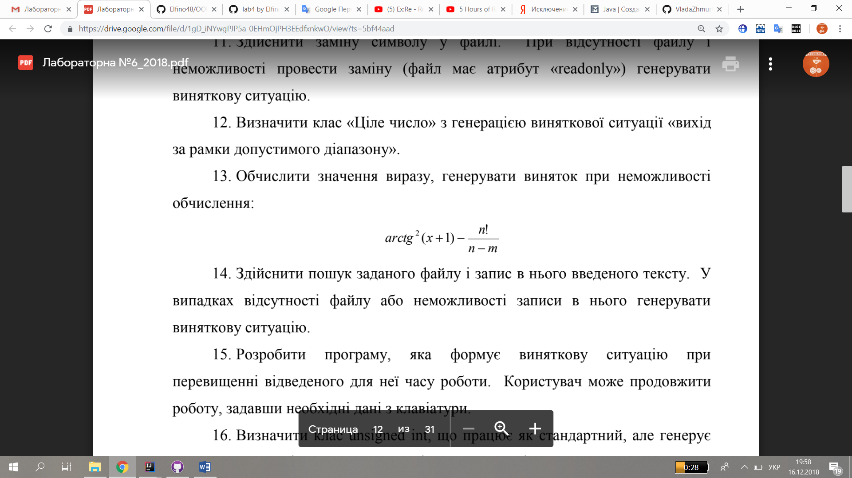

# UML-діаграма класів

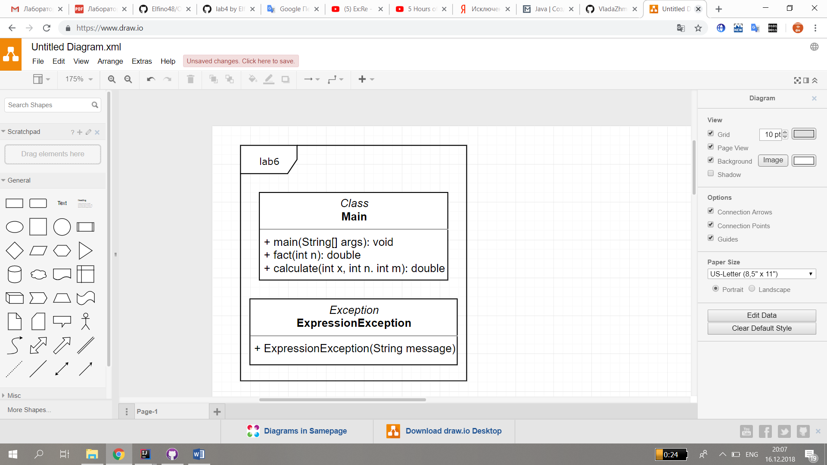

# Код програми

**public class** Main {  
  
 **public static void** main(String[] args) {  
  
 System.***out***.print(**"Введите значения переменных X, N и M: "**);  
 Scanner sc = **new** Scanner(System.***in***);  
  
 **while**(**true**) {  
 *// Приймаємо дані з консолі* **int** x = sc.nextInt();  
 **int** n = sc.nextInt();  
 **int** m = sc.nextInt();  
  
  
 **double** res = 0;  
  
 **try** {  
 res = *calculate*(x, n, m);  
 System.***out***.println(res);  
 } **catch** (ExpressionException e) {  
 System.***out***.println(e.getMessage());  
 }  
 }  
  
  
 }  
  
 **private static double** fact(**int** n) **throws** ExpressionException {  
  
 *// У разі, якщо n < 1, викликаємо виняток через неможливість порахувати факторіал* **if**(n < 1) **throw new** ExpressionException(**"Число"** +  
 **" n меньше 1, невозможно подсчитать факториал."** +  
 **"\nВведите корректные значения X, N и M:"**);  
  
 **double** res = 1;  
  
 **for** ( **int** i = 1; i <= n; i++ ){  
 res *= i;  
 }  
  
 **return** res;  
 }  
  
 **private static double** calculate(**int** x, **int** n, **int** m) **throws** ExpressionException {  
 *// У разі, якщо n == m, викликаємо виняток* **if** ( n == m ){  
 **throw new** ExpressionException(**"Деление на ноль.\n"** +  
 **"Введите корректные значения X, N и M"**);  
 }  
  
 **return** Math.*pow*(Math.*atan*(x+1),2) - (*fact*(n))/(n-m);  
 }  
  
}

**class** ExpressionException **extends** Exception{  
  
 **public** ExpressionException(String message){  
 **super**(message);  
 }  
}

# Приклади роботи

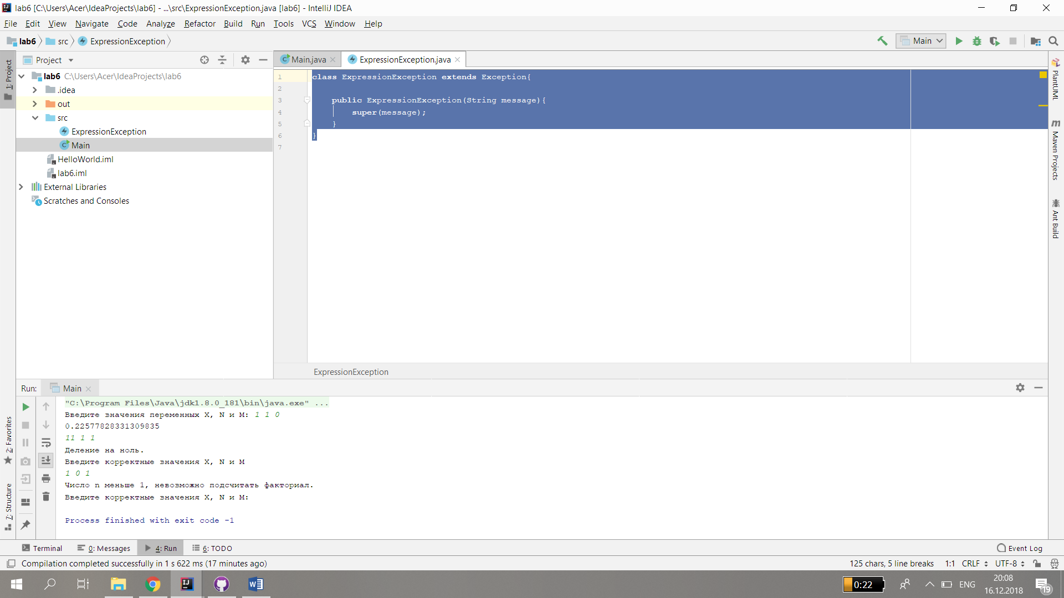

Висновки

У ході даної лабораторної роботи створений виняток, потрібний для перевірки правильності введених даних для розрахунку даного виразу. Отримана програма пройшла всі підібрані тести, тобто коректно обробляє помилки та розраховує результат виразу.